

Rising Lion - מערכת הזמנת כרטיסים

# תיאור פונקציונלי:

# RisingLion היא מערכת אינטרנטית לניהול הזמנת כרטיסים לסרטים, המיועדת לספק חוויית שימוש פשוטה ואינטראקטיבית למשתמשים, ללא מרכיב של תשלום או סליקה. המערכת כוללת תכונות עבור משתמשים רגילים ומנהלים, עם דגש על הזמנת כרטיסים, ניהול מופעים (הקרנות), וביקורות סרטים.

# **פונקציונליות עבור משתמשים רגילים:**

# **רישום והתחברות:**

# יצירת חשבון משתמש באמצעות אימייל וסיסמה.

# התחברות מאובטחת למערכת (כולל שחזור סיסמה בסיסי).

# **הצגה וחיפוש של סרטים:**

# חיפוש/פלטור סרטים לפי שם, קטגוריה (למשל: קומדיה, אקשן, דרמה)

# צפייה בביקורות של משתמשים

# **בחירת מופע ומקום ישיבה:**

# הצגת רשימת מופעים לפי תאריך ואולם.

# בחירת מופע רצוי מתוך הרשימה.

# בחירת מקומות ישיבה מממשק גרפי של מפת האולם (כולל סימון מושבים זמינים/תפוסים).

# **הזמנת כרטיסים:**

# ביצוע הזמנה הכוללת שם הסרט, תאריך, שעה ומקום ישיבה.

# לאחר ההזמנה תישמר אסמכתא בעמוד "ההזמנות שלי".

# **ביקורות ודירוגים:**

# משתמשים יוכלו לדרג סרטים (1–5 כוכבים).

# אפשרות לכתיבת ביקורת על סרט שצפו בו.

# **ניהול פרופיל:**

# עריכת פרטים אישיים (שינוי כתובת מייל).

# צפייה בהיסטוריית הזמנות.

# יציאה מהחשבון (התנתקות)

# **פונקציונליות עבור מנהלי מערכת:**

# **ניהול אולמות ומופעים:**

# יצירת מופעים חדשים: סרט, תאריך, שעה, ואולם.

# **ניהול סרטים:**

# הוספת סרטים חדשים: שם, קטגוריה, תאריך יציאה, תקציר, תמונה.

# עריכת מידע קיים.

# **מעקב אחר הזמנות:**

# צפייה בהזמנות שבוצעו לכל מופע.

# **ניהול משתמשים:**

# צפייה במשתמשים רשומים.

# אפשרות להסיר משתמש או הפיכה למנהל.

# **טכנולוגיות:**

המערכת RisingLion תמומש כאפליקציית Web.

צד לקוח (frontend) ימומש באמצעות React, וצד שרת (backend) ימומש באמצעות Spring Boot.

התקשורת בין הלקוח לשרת תיעשה באמצעות RESTful APIs.

התקשורת עם בסיס הנתונים תיעשה באמצעות JPA. מסד הנתונים הנבחר הוא MySQL.

### **המודולים במערכת:**

* **מודול לקוח:**  
  כולל את ממשק המשתמש ללקוח, ומאפשר חיפוש סרטים, הזמנת כרטיסים, הוספת ביקורות וכו'.
* **מודול מנהל:**  
  כולל מסכים ייעודיים לניהול סרטים, אולמות, מופעים, וצפייה בהזמנות.
* **מודול שרת:**  
  אחראי על עיבוד הבקשות, ניהול הלוגיקה העסקית, ושמירה/שליפה של נתונים במסד הנתונים.

### השכבות במערכת:

#### מודול הלקוח:

* **שכבת התצוגה:**  
  מציגה את הממשק הגרפי של המשתמש (כרטיסים, חיפוש, פרטי סרט).   
  **שכבת הלוגיקה:**  
  אחראית ללוגיקה של שכבת התצוגה.
* **שכבת התקשורת עם השרת:**  
  מבצעת קריאות HTTP לשרת לפעולות קריאה וכתיבה.

#### מודול המנהל:

* **שכבת התצוגה:**  
  מציגה למנהל מסכים לניהול המערכת (הוספת מופעים, סרטים, צפייה בהזמנות וכו׳)
* **שכבת הלוגיקה:**  
  אחראית ללוגיקה של שכבת התצוגה.
* **שכבת התקשורת עם השרת:**  
  מבצעת קריאות HTTP לשרת לפעולות קריאה וכתיבה.

#### מודול השרת (Spring Boot):

* **שכבת התקשורת:**  
  ממומשת באמצעות **Controller** של Spring Boot – מקבלת בקשות HTTP ומחזירה תשובות.
* **שכבת הלוגיקה:**  
  ממומשת ב־**Service Layer**, כוללת את הלוגיקה העסקית של המערכת (ניהול הזמנות, אימות משתמשים, עיבוד ביקורות).
* **שכבת הנתונים:**  
  ממומשת ב־**Repository (JPA)**, ומטפלת בשמירה, עדכון ושליפה של נתונים ממסד הנתונים **MySQL**.

# ארכיטקטורת המערכת:

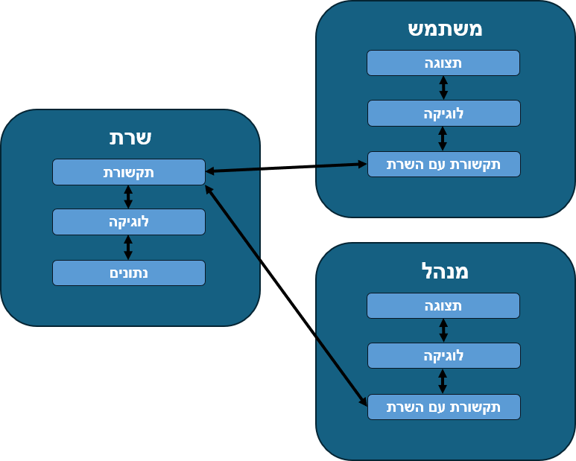

תיאור מסד הנתונים:

* 1. טבלת User – משתמשים

| שם שדה | סוג | תיאור |
| --- | --- | --- |
| ID | INT (PK) | מזהה ייחודי של המשתמש (מפתח ראשי) |
| Username | VARCHAR | שם משתמש ייחודי במערכת (UNIQUE) |
| Password | VARCHAR | סיסמה מוצפנת של המשתמש |
| Email | VARCHAR | מייל משתמש (UNIQUE) |
| IsAdmin | BOOLEAN | מציין אם המשתמש הוא גם מנהל (true/false) |

* 1. טבלת Movie – סרטים

| שם שדה | סוג | תיאור |
| --- | --- | --- |
| ID | INT (PK) | מזהה ייחודי של הסרט |
| Title | VARCHAR | שם הסרט |
| Duration | INT | משך הסרט |
| Description | TEXT | תקציר/תיאור הסרט |
| ReleaseDate | DATE | תאריך יציאת הסרט |
| ImageURL | VARCHAR | כתובת לתמונה/פוסטר של הסרט |
| CategoryID | INT (FK) | מפתח זר לקטגוריה של הסרט (מתייחס ל־Category.ID) |

* 1. טבלת Category – קטגוריות

| שם שדה | סוג | תיאור |
| --- | --- | --- |
| ID | INT (PK) | מזהה ייחודי לקטגוריה |
| Name | VARCHAR | שם הקטגוריה (למשל: קומדיה, אקשן, דרמה) UNIQUE |

* 1. טבלת Screening – הקרנות

| שם שדה | סוג | תיאור |
| --- | --- | --- |
| ID | INT (PK) | מזהה ייחודי של ההקרנה |
| Date | DATETIME | תאריך ושעת ההקרנה |
| TicketPrice | DECIMAL | מחיר כרטיס להקרנה זו |
| MovieID | INT (FK) | מפתח זר לסרט שמוקרן |
| TheaterID | INT (FK) | מפתח זר לאולם (מתייחס ל־Theater.id) |

* 1. טבלת Seat – מושבים

| שם שדה | סוג | תיאור |
| --- | --- | --- |
| ID | INT (PK) | מזהה ייחודי למושב |
| Row | VARCHAR | מזהה שורה A-Z |
| Number | INT | מספר מושב בשורה |
| TheaterID | INT (FK) | מפתח זר לרולם |

* 1. טבלת Theater - אולמות

| שם שדה | סוג | תיאור |
| --- | --- | --- |
| ID | INT (PK) | מספר האולם (מזהה ייחודי) |

* 1. טבלת Booking – הזמנות

| שם שדה | סוג | תיאור |
| --- | --- | --- |
| ID | INT (PK) | מזהה ייחודי להזמנה |
| TotalPrice | DECIMAL | סך הכול מחיר ההזמנה |
| UserID | INT (FK) | מזהה המשתמש שביצע את ההזמנה |
| ScreeningID | INT (FK) | מזהה ההקרנה שהוזמנה |

* 1. Ticket – כרטיסים

| שם שדה | סוג | תיאור |
| --- | --- | --- |
| ID | INT (PK) | מזהה ייחודי לכל כרטיס |
| SeatID | INT (FK) | מזהה המושב שאליה משתייך הכרטיס |
| BookingID | INT (FK) | מזהה ההזמנה שאליה משתייך הכרטיס |
| ScreeningID | INT (FK) | מזהה ההקרנה |

* 1. טבלת Review – ביקורות

| שם שדה | סוג | תיאור |
| --- | --- | --- |
| ID | INT (PK) | מזהה ייחודי לביקורת |
| Rating | INT | דירוג (1-5) |
| Text | TEXT | תוכן הביקורת |
| UserID | INT (FK) | המשתמש שכתב את הביקורת |
| MovieID | INT (FK) | הסרט שעליו נכתבה הביקורת |

## תיאור הקשרים במסד הנתונים:

### **פירוט הגבלות ייחודיות (Unique Constraints) בטבלאות מסד הנתונים (למעט המפתחות הראשיים)**

#### **1. טבלת User – משתמשים**

* Username – ייחודי
* Email - ייחודי

#### **2. טבלת Movie – סרטים**

* הצירוף (Title, ReleaseDate) ייחודי

#### **3. טבלת Category – קטגוריות**

* Name – ייחודי

#### **4. טבלת Screening – הקרנות**

* הצירוף (TheaterNumber, Date) ייחודי

#### **5. טבלת Ticket – כרטיסים**

* הצירוף (ScreeningID, SeatID) ייחודי

#### **6. טבלת Review – ביקורות**

* הצירוף (UserID, MovieID) ייחודי

7. **טבלת Seat - מושבים**

* הצירוף (Row, Number, TheaterID) ייחודי

### **פירוט הקשרים המרכזיים במסד הנתונים:**

### **User ↔ Booking** – אחד לרבים: משתמש יכול לבצע מספר הזמנות וכל הזמנה שייכת למשתמש אחד.

* **User ↔ Review** – אחד לרבים: משתמש יכול לכתוב מספר ביקורות וכל ביקורת שייכת למשתמש אחד.
* **Movie ↔ Screening** – אחד לרבים: סרט אחד יכול להיות מוקרן במספר הקרנות וכל הקרנה שייכת לסרט אחד.
* **Movie ↔ Review** – אחד לרבים: סרט אחד יכול לקבל מספר ביקורות וכל ביקורת שייכת לסרט אחד.
* **Movie ↔ Category** – רבים לאחד: סרט אחד שייך לקטגוריה אחת וקטגוריה יכולה להיות שייכת למספר סרטים.
* **Screening ↔ Theater** – רבים לאחד: הקרנה שייכת לאולם אחד ואולם אחד יכול להיות שייך למספר הקרנות.
* **Booking ↔ Screening** – רבים לאחד: הזמנה שייכת להקרנה אחת ולהקרנה יכול להיות מספר הקרנות.
* **Booking ↔ Ticket –** אחד לרבים: הזמנה יכולה להיות שייכת למספר כרטיסים וכל כרטיס שייך להזמנה אחת.
* **Screening ↔ Ticket –** אחד לרבים: כל הקרנה יכולה להיות שייכת למספר כרטיסים וכל כרטיס שייך להקרנה אחת.
* **Seat ↔ Ticket –** אחד לרבים: כל כרטיס יכול להיות שייך לכיסא אחד וכל כיסא יכול להיות שייך למספר כרטיסים (הקרנות שונות)
* **Seat ↔ Theater –** רבים לאחד: כל מושב יכול להיות שייך לאולם אחד ולאולם יכול להיות מספר מושבים

מסכי משתמש (עיקריים)  
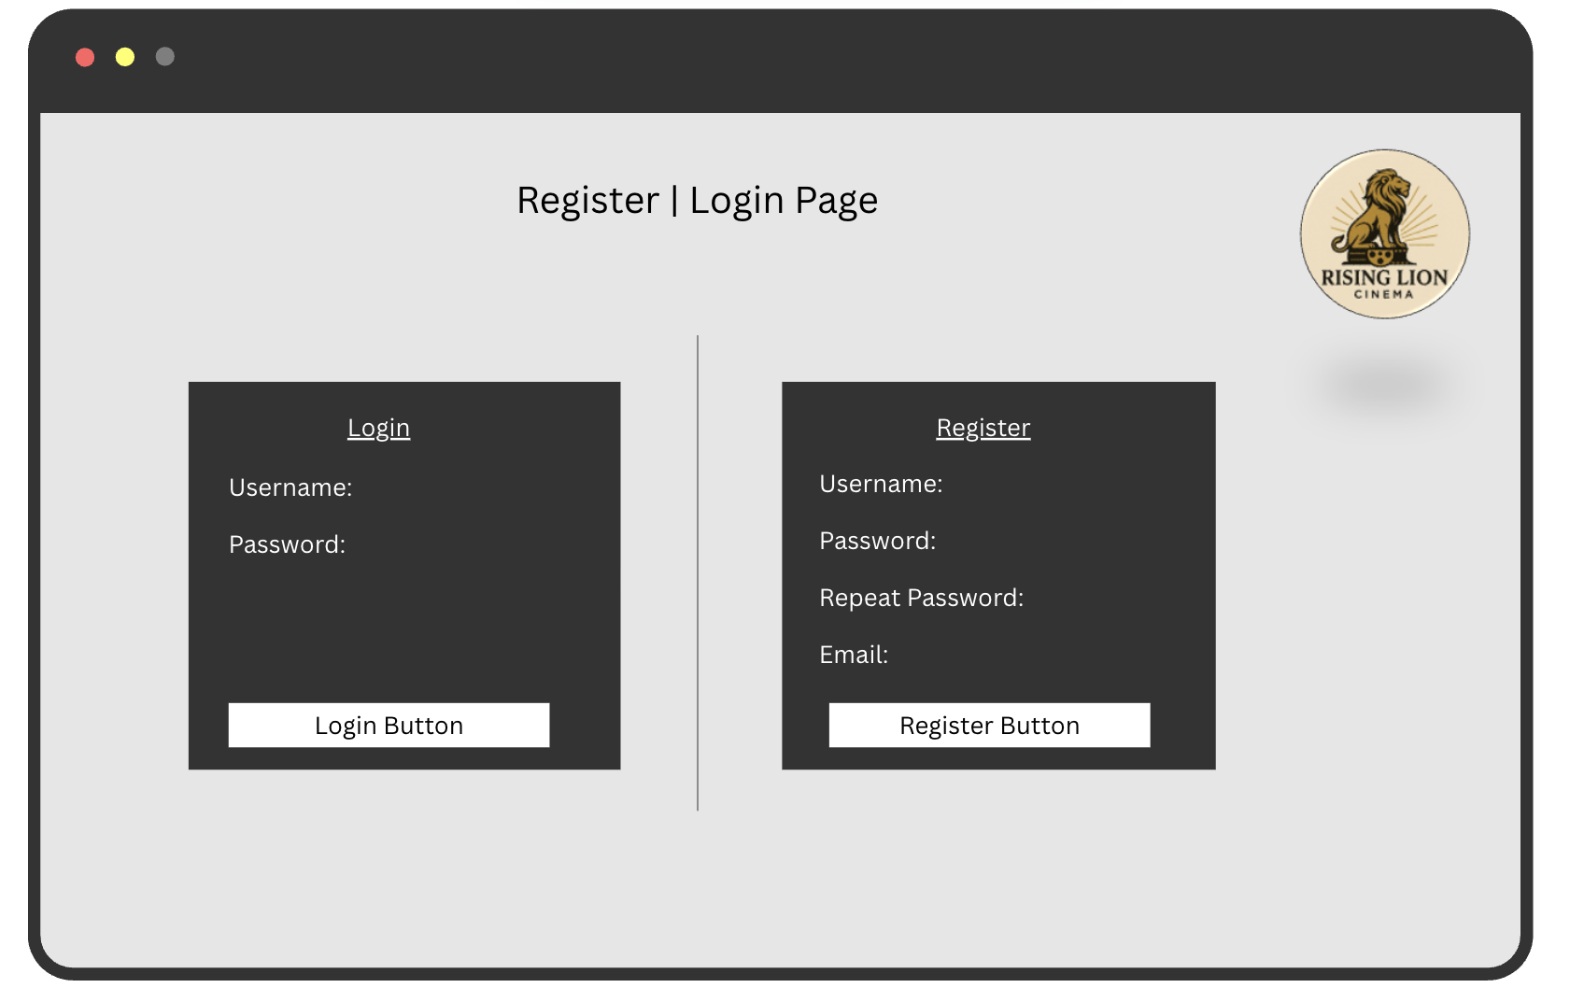  
  
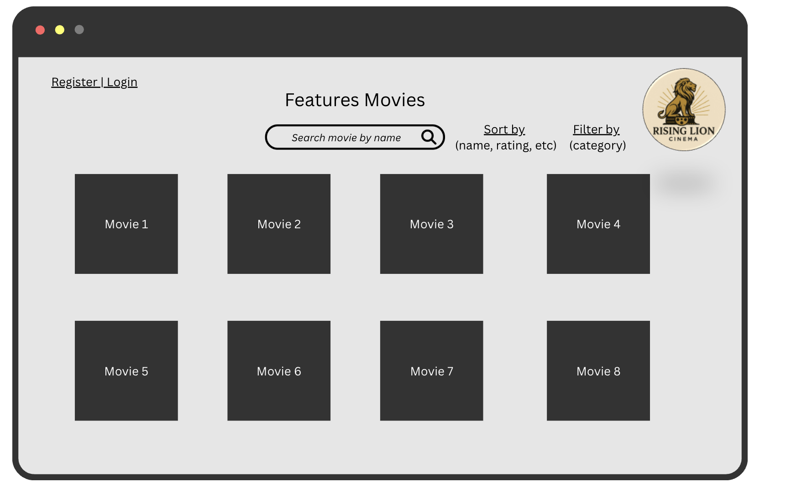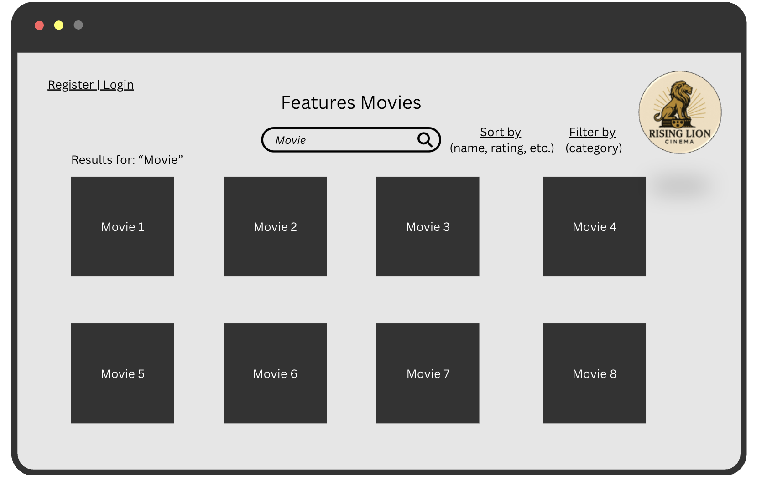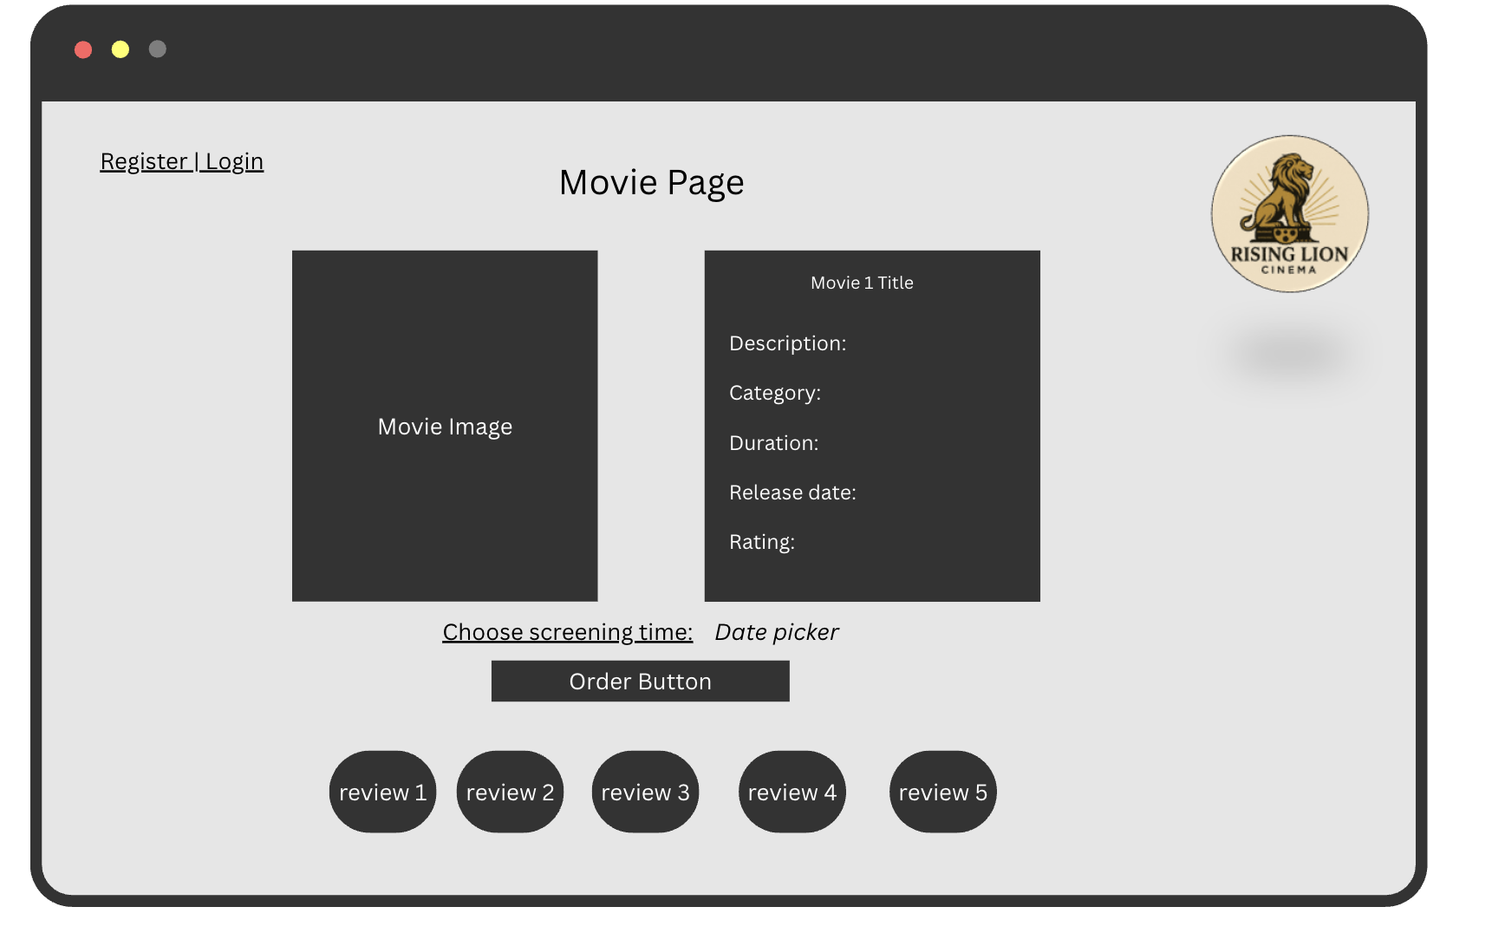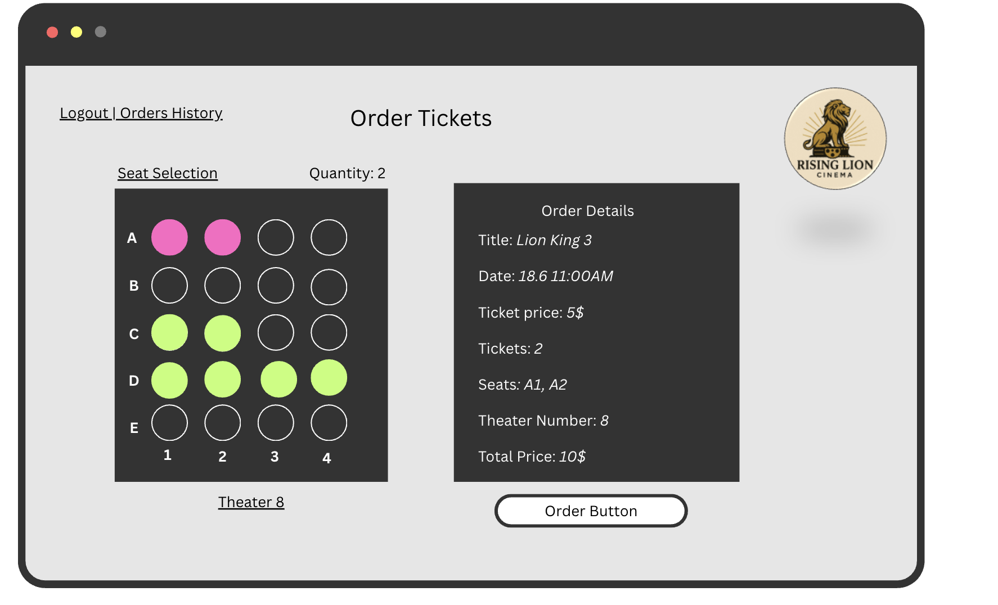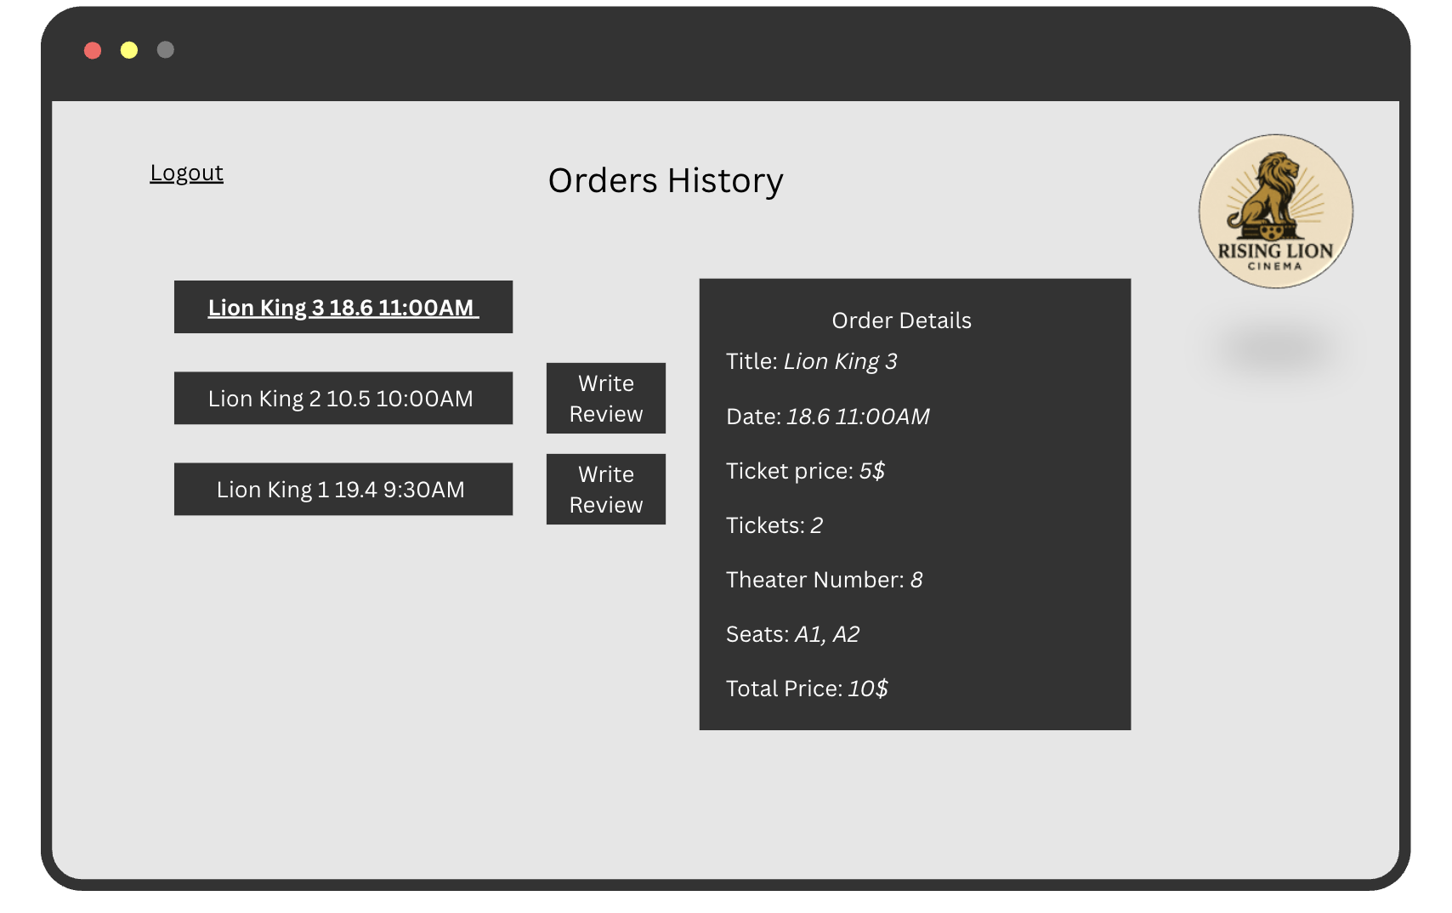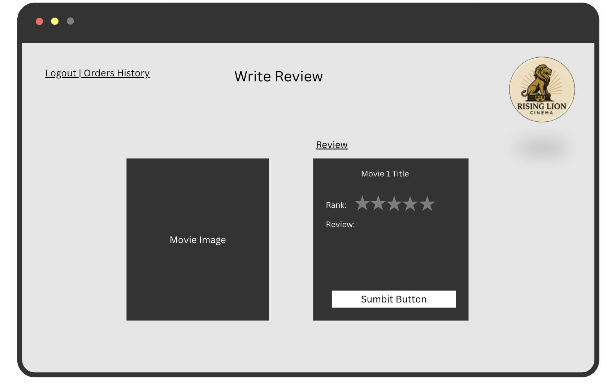

מסכי מנהל (עיקריים)  
  
